绿色背景 接口确定，功能实现了
黄色背景 待定
下拉刷新+上拉加载优化：先判断数据库数据是否更新，然后判断Android端是否该请求数据

公共
请求类型：http协议 post接口
URL: http://IP:port/
Request参数
字段 | 含义 | 类型 | 备注
Request |  | String | request =  {  " " : " "  }
Response参数：
字段 | 含义 | 类型 | 备注
data |  | String | {  " data" :  { "state": "success"，  "" : ""，  "" : ""，  "" : ""  }  }

接口功能：文件上传
请求类型：http协议 post接口
URL: http://IP:port/
Request参数
字段 | 含义 | 类型 | 备注
fileUpload | 用户登录 | String | login =  {  "fileKey " : " img",  "file" : "file流"}
Response参数：
字段 | 含义 | 类型 | 备注
data | 结果  success  上传成功  fileURL。文件存储地址 | String | {  " data" :  {  "state": "success",  "fileURL": "http://12.e.com/dsf/afa/ww"  }  }

用户登录注册
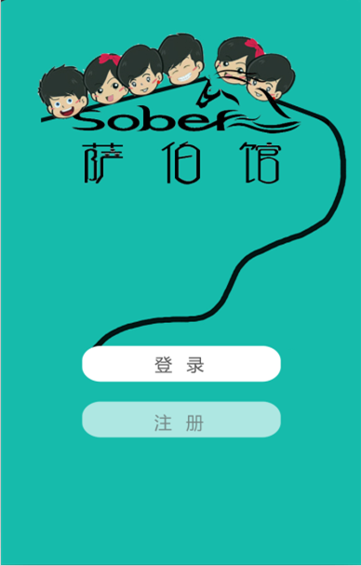
图1-1 Welcome
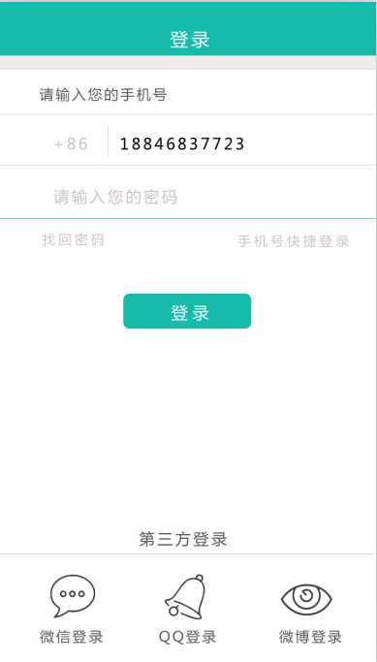
图1-2 登录

登录

接口功能：登录
请求类型：http协议 post接口
URL:http://139.129.25.106/Startup_0.1_Alpha/user_login?login={"phone_num":"11111111111","pwd":"123123","online":"1"}
Request参数
字段 | 含义 | 类型 | 备注
user_login | 用户登录 | String | login =  {  "phone_num " : " 123******",  "pwd" : "******"  "online" : "1"  }
Response参数：
字段 | 含义 | 类型 | 备注
data | 结果  success  登录成功  ERROR 101  登录失败,手机号未注册  ERROR 102  登录失败，用户名和密码不匹配(登录失败不返，clubUID) | String | { "data":  {  "state":"success",  "userInfo":{  "img_url":"http://wx.qlogo.cn/mmDwS2/0","token":"QEWRWRW324253425",  "user _id":"uouou8686",  " name ":"小明",  " phone_num ":"123134234",  "sex":"男"  }  }  }

接口功能：融云获取token(飞哥专用，旁人勿看)
请求类型：http协议 post接口
URL: http://IP:port/
Request参数
字段 | 含义 | 类型 | 备注
login | 用户登录 | String | login =  {  "phoneNum " : " 123******",  "password" : "******"  "online" : "online"  }
Response参数：
字段 | 含义 | 类型 | 备注
data | 结果  success | String | { "data":  {  "state":"success",  "userInfo":{  "img_url":"http://wx.qlogo.cn/mmDwS2/0","token":null,  "user _id":"uouou8686"}  }  }

接口功能：第三方登录
请求类型：http协议 post接口
URL: http://139.129.25.106/Startup_0.1_Alpha/third_login?thirdInfo={"third_id":"thirdId32123","third_name":"QQ"}
Request参数
字段 | 含义 | 类型 | 备注
third_login | 第三方登录 | String | thirdInfo =  {  " third_name" : " QQ " ,  " third_id " : " wijorjtowj4672hjo24"  }
Response参数：
字段 | 含义 | 类型 | 备注
data | 结果  success  登录成功（该第三方账号已绑定club账号）  ERROR103  未绑定club账号（提示用户进入手机号验证界面，开始短信验证） | String | { "data":  {  "state":"success",  "userInfo":{  "img_url":"http://wx.qlogo.cn/mmDwS2/0","token":"QEWRWRW324253425",  "user _id":"uouou8686",  " name ":"小明",  " phone_num ":"123134234",  "sex":"男"  }  }  }

接口功能：检查用户的手机号是否已经绑定过
请求类型：http协议 post接口
URL:http://139.129.25.106/Startup_0.1_Alpha/phone_num_check?num_check={"phone_num":"11111111111","third_login":"weixin_id"}
Request参数
字段 | 含义 | 类型 | 备注
phone_num_check | 手机检验 | String | num_check =  {  "phone_num " : " 123******"  "third_login " : " QQ"  }
Response参数：
字段 | 含义 | 类型 | 备注
data | 结果  unRegist  手机号未注册  Registed  手机号已经注册过  UnRegBin（绑定注册时）未注册，未绑定  unbind已经注册，未绑定第三方  binded  已经注册已经绑定第三方 | String | {  " data" :  { "state": " unRegist"}  }

接口功能：绑定第三方账号
请求类型：http协议 post接口
URL: http://139.129.25.106/Startup_0.1_Alpha/third_bind?bindInfo={"third_id":"thirdId32123","third_name":"QQ","phone_num":"11111111111"}
Request参数
字段 | 含义 | 类型 | 备注
third_bind | 绑定第三方账号 | String | bindInfo =  {  "phone_num " : " 123******" ,  " third_id " : " UOWU24UEWR***",  " third_name" : " QQ"  }
Response参数：
字段 | 含义 | 类型 | 备注
data | 结果  bindSuccess  绑定成功  ERROR104  绑定失败 | String | {  " data" :  { "state": "bindSuccess"}  }

接口功能：解除第三方账号
请求类型：http协议 post接口
URL: http://localhost:8080/Startup_0.1_Alpha/cancel_bind?cancelInfo={"user_id":"ox5YLs4OO7e2otU7rLv0ojLsWjEM2","third_name":"QQ"}
Request参数
字段 | 含义 | 类型 | 备注
cancelBind | 绑定第三方账号 | String | cancelBind =  {  "user_id " : " QWQE******" ,  " third_name" : " QQ"  }
Response参数：
字段 | 含义 | 类型 | 备注
data | 结果  success  解除成功  ERROR106  解除失败 | String | {  " data" :  { "state": "success"}  }

接口功能：查询第三方是否绑定
请求类型：http协议 post接口
URL: //http://localhost:8080/Startup_0.1_Alpha/third_result?thirdInfo={"user_uuid":"ox5YLs4OO7e2otU7rLv0ojLsWjEM2"}
Request参数
字段 | 含义 | 类型 | 备注
third_result | 绑定第三方账号 | String | thirdInfo=  {  "user_uuid " : " QWQE******"  }
Response参数：
字段 | 含义 | 类型 | 备注
data | 结果：  第三方登陆名  True:已绑定  False:未绑定 | String | {"data":  {  "Wechat":"false",  "QQ":"true",  "SinaWeibo":"true"  }  }

接口功能：重置密码（忘记密码，短信验证通过后，直接修改）

请求类型：http协议 post接口
URL: http://localhost:8080/Startup_0.1_Alpha/reset_password?pwdInfo={"phone_num":"1555555555","pwd":"123123"}
Request参数
字段 | 含义 | 类型 | 备注
resetPassword | 绑定第三方账号 | String | resetPassword =  {  "phone_num" : " QWQE******" ,  " pwd " : " ********"  }
Response参数：
字段 | 含义 | 类型 | 备注
data | 结果  success  重置密码成功  failed  重置失败 | String | {  " data" :  { "state": "success"}  }

注册

接口功能：注册
请求类型：http协议 post接口
URL:
http://139.129.25.106/Startup_0.1_Alpha/register?register={"name":"Tom","phone_num":"66666666666","pwd":"123123","img_url":"http://hasijdhaisdh","sex":"1"}
Request参数
字段 | ` | 类型 | 备注
register | 用户注册 | String | register =  {  " uuid " : " UOWU24UEWR***",  " name " : " 小明",  " phone_num " : " 123******",  "img_url" : " http://wcom/dafs/asda",  " pwd " : " *****",  " sex " : " 男"  }
Response参数：
字段 | 含义 | 类型 | 备注
data | 结果  success  注册成功  ERROR105  注册失败 | String | {  " data" :  { "state": "success"}  }

首页
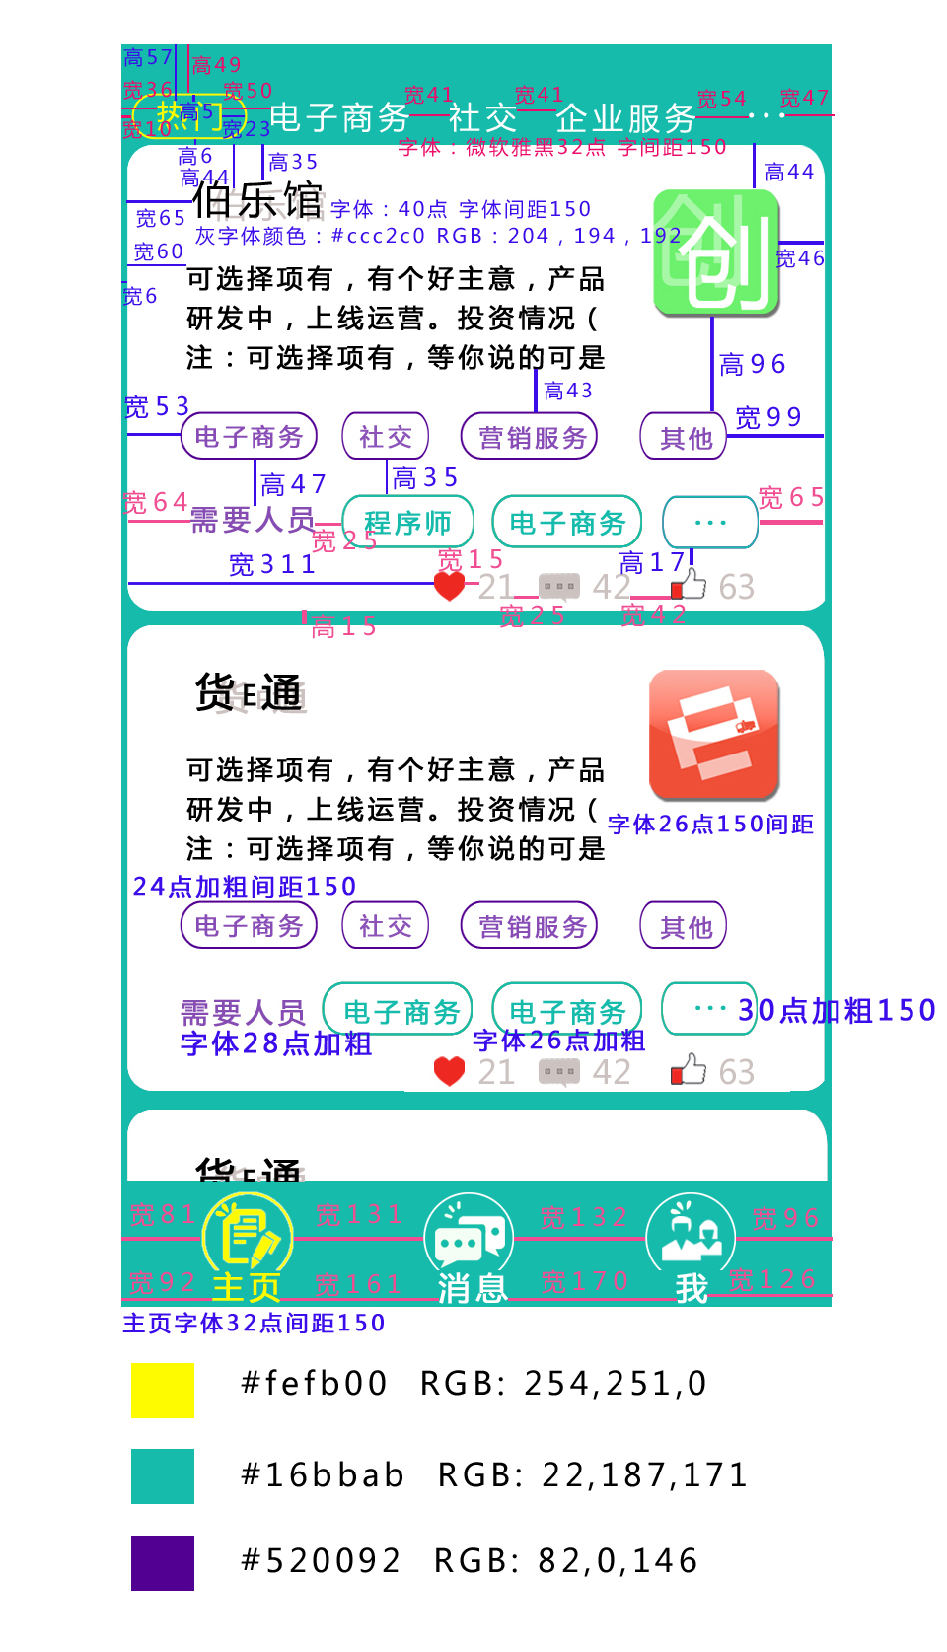
图2-1 首页
从服务器获取的JSON数据使用GSON进行 bean 实例化

接口功能：获取主页分类内容
请求类型：http协议 post接口
URL://http://139.129.25.106/Startup_0.1_Alpha/project_type_list
Request参数
字段 | 含义 | 类型 | 备注
project_type_list | 获取主页分类内容 | String
Response参数：
字段 | 含义 | 类型 | 备注
data | 结果  ERROR201获取信息失败 | String | Type实体类  public class Type  {  public String state;  public ArrayList<TypeDetail>  type;  public class TypeDetail{  // 详细属性  String id;  String title;  String type;  }  }  { "data" :  {  "type": [  {  "id": 10008,  "type_name": "热门",  },  {  "id": 10010,  "type_name": "电子商务",  },  {  "id": 10091,  "type_name": "生活",  },  {  "id": 10012,  "type_name": "旅游",  }  ],  "state": "success"  }  }

接口功能：获取主页展示内容（测试、修改）下拉刷新调用此接口
请求类型：http协议 post接口
URL:http://localhost:8080/Startup_0.1_Alpha/project_list?pro_type_id={"type_id":"1","currentCount":"1"}
Request参数
字段 | 含义 | 类型 | 备注
project_list | 获取主页展示内容 | String | pro_type_id{  "type_id":"1"(默认查询热门的ID)，  "currentCount" ："1"  }
Response参数：
字段 | 含义 | 类型 | 备注
state | 结果  ERROR201获取信息失败  返回最新的15条数据  pageCount 当前页码。为加载下一页时使用 | String | ProjectOverview 实体类  {  public Stringt state;  public ArrayList<ProjectDetail>  ProjectOverview;  public class ProjectDetail {详细属性}  }  {  " data": {  "ProjectOverview": [  {  " id ":"111",  " name ":" 饿了没",  " info": "项目简介",  " logo_url": "logo图片地址",  "attention_num": "关注量",  "comment_num": "评论量",  "skill": "所需情况",  "good_num": "点赞量",  "projectUUID": "项目Id",  "progress": "进展情况"  "investment": "投资情况"  "team_num": "团队人数"  "user_id": "项目创始人ID",  "token":"C2ncynWEq/l/87 3w4="  },  {  " id ":"111",  " name ":" 饿了没",  " info": "项目简介",  " logo_url": "logo图片地址",  "attention_num": "关注量",  "comment_num": "评论量",  "demand": "所需情况",  "good_num": "点赞量",  "projectUUID": "项目Id",  "type": "类型"  },  {  " id ":"111",  " name ":" 饿了没",  " info": "项目简介",  " logo_url": "logo图片地址",  "attention_num": "关注量",  "comment_num": "评论量",  "demand": "所需情况",  "good_num": "点赞量",  "projectUUID": "项目Id",  "type": "类型"  }  ],  "state": "success"  "pageCount": "currentCount"  }  }

接口功能：获取主页热门（HOT）展示内容（下拉刷新）
请求类型：http协议 post接口
URL:http://localhost:8080/Startup_0.1_Alpha/pro_hot?proHotInfo={"currentCount":"1"}
Request参数
字段 | 含义 | 类型 | 备注
project_list | 获取主页展示内容 | String | pro_type_id{  "type_id":"1"(默认查询热门的ID)，  "currentCount" ："1"  }
Response参数：
字段 | 含义 | 类型 | 备注
state | 结果  ERROR201获取信息失败  返回最新的15条数据  pageCount 当前页码。为加载下一页时使用 | String | ProjectOverview 实体类  {  public Stringt state;  public ArrayList<ProjectDetail>  ProjectOverview;  public class ProjectDetail {详细属性}  }  {  " data": {  "ProjectOverview": [  {  " id ":"111",  " name ":" 饿了没",  " info": "项目简介",  " logo_url": "logo图片地址",  "attention_num": "关注量",  "comment_num": "评论量",  "skill": "所需情况",  "good_num": "点赞量",  "projectUUID": "项目Id",  "progress": "进展情况"  "investment": "投资情况"  "team_num": "团队人数"  "user_id": "项目创始人ID",  "token":"C2ncynWEq/l/87 3w4="  },  {  " id ":"111",  " name ":" 饿了没",  " info": "项目简介",  " logo_url": "logo图片地址",  "attention_num": "关注量",  "comment_num": "评论量",  "demand": "所需情况",  "good_num": "点赞量",  "projectUUID": "项目Id",  "type": "类型"  },  {  " id ":"111",  " name ":" 饿了没",  " info": "项目简介",  " logo_url": "logo图片地址",  "attention_num": "关注量",  "comment_num": "评论量",  "demand": "所需情况",  "good_num": "点赞量",  "projectUUID": "项目Id",  "type": "类型"  }  ],  "state": "success"  "pageCount": "currentCount"  }  }

接口功能：用户点赞(调用微信公众号页面)
Android使用html
请求类型：http协议 post接口
URL: http://IP:port/
Request参数
字段 | 含义 | 类型 | 备注
likes | 点赞 | String | likes=  {  “user_id” : ”WROUO234LJLJ”,  “project_id” : “ OWEWR23SDF”  }
Response参数：
字段 | 含义 | 类型 | 备注
data | 结果  ERROR202  点赞失败 | String | { "data":  {  "state": "success"  }  }

接口功能：获取项目详情展示
Android使用html 展示

接口功能：用户评论(调用微信公众号页面)
Android使用html

接口功能：上拉加载
请求类型：http协议 post接口
URL:http://localhost:8080/Startup_0.1_Alpha/project_list_next?pro_type_info={"type_id":"1","project_id":"3"}
Request参数
字段 | 含义 | 类型 | 备注
project_list | 获取主页展示下一页内容 | String | pro_type_id{  "type_id":"1"(默认查询热门的ID)，  "project_id" ："当前listview最后一个一个项目id"  }
Response参数：
字段 | 含义 | 类型 | 备注
state | 结果  ERROR201获取信息失败  返回最新的15条数据  pageCount 当前页码。为加载下一页时使用 | String | ProjectOverview 实体类  {  public Stringt state;  public ArrayList<ProjectDetail>  ProjectOverview;  public class ProjectDetail {详细属性}  }  {  " data": {  "ProjectOverview": [  {  " id ":"111",  " name ":" 饿了没",  " info": "项目简介",  " logo_url": "logo图片地址",  "attention_num": "关注量",  "comment_num": "评论量",  "skill": "所需情况",  "good_num": "点赞量",  "projectUUID": "项目Id",  "progress": "进展情况"  "investment": "投资情况"  "team_num": "团队人数"  "user_id": "项目创始人ID",  "token":"C2ncynWEq/l/87 3w4="  },  {  " id ":"111",  " name ":" 饿了没",  " info": "项目简介",  " logo_url": "logo图片地址",  "attention_num": "关注量",  "comment_num": "评论量",  "demand": "所需情况",  "good_num": "点赞量",  "projectUUID": "项目Id",  "type": "类型"  },  {  " id ":"111",  " name ":" 饿了没",  " info": "项目简介",  " logo_url": "logo图片地址",  "attention_num": "关注量",  "comment_num": "评论量",  "demand": "所需情况",  "good_num": "点赞量",  "projectUUID": "项目Id",  "type": "类型"  }  ],  "state": "success"  "pageCount": "currentCount"  }  }

接口功能：热门项目上拉加载(HOT)
请求类型：http协议 post接口
URL:http://localhost:8080/Startup_0.1_Alpha/project_hot_next?pro_hot={"project_id":"3"}
Request参数
字段 | 含义 | 类型 | 备注
project_list | 获取主页展示下一页内容 | String | pro_type_id{  "project_id" ："当前listview最后一个一个项目id"  }
Response参数：
字段 | 含义 | 类型 | 备注
state | 结果  ERROR201获取信息失败  返回最新的15条数据  pageCount 当前页码。为加载下一页时使用 | String | ProjectOverview 实体类  {  public Stringt state;  public ArrayList<ProjectDetail>  ProjectOverview;  public class ProjectDetail {详细属性}  }  {  " data": {  "ProjectOverview": [  {  " id ":"111",  " name ":" 饿了没",  " info": "项目简介",  " logo_url": "logo图片地址",  "attention_num": "关注量",  "comment_num": "评论量",  "skill": "所需情况",  "good_num": "点赞量",  "projectUUID": "项目Id",  "progress": "进展情况"  "investment": "投资情况"  "team_num": "团队人数"  "user_id": "项目创始人ID",  "token":"C2ncynWEq/l/87 3w4="  },  {  " id ":"111",  " name ":" 饿了没",  " info": "项目简介",  " logo_url": "logo图片地址",  "attention_num": "关注量",  "comment_num": "评论量",  "demand": "所需情况",  "good_num": "点赞量",  "projectUUID": "项目Id",  "type": "类型"  },  {  " id ":"111",  " name ":" 饿了没",  " info": "项目简介",  " logo_url": "logo图片地址",  "attention_num": "关注量",  "comment_num": "评论量",  "demand": "所需情况",  "good_num": "点赞量",  "projectUUID": "项目Id",  "type": "类型"  }  ],  "state": "success"  "pageCount": "currentCount"  }  }

消息
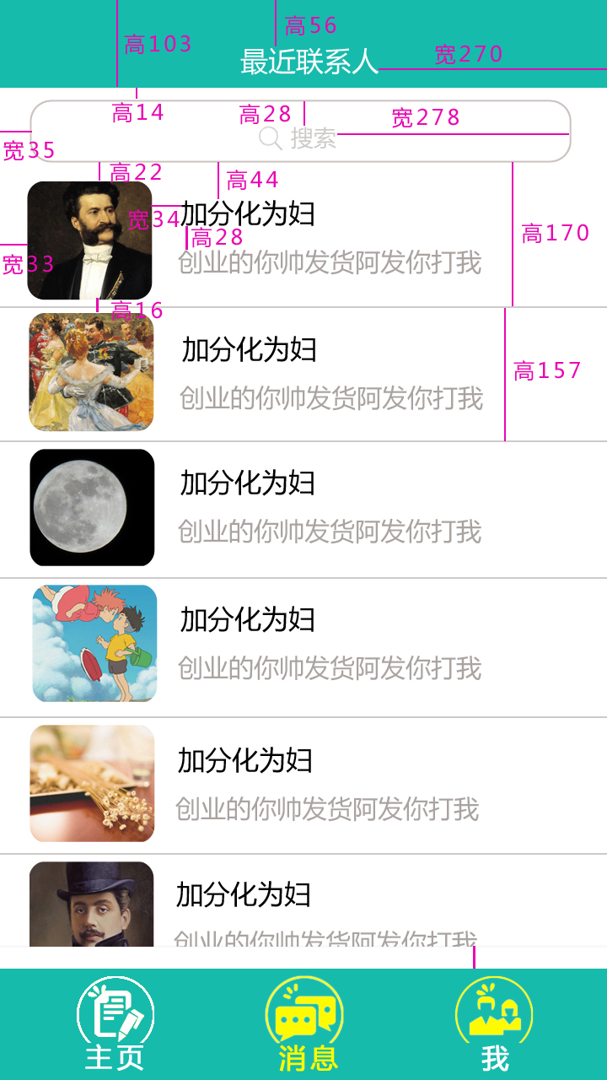

接口功能：最近聊天列表

接口功能：聊天界面

我（设置）
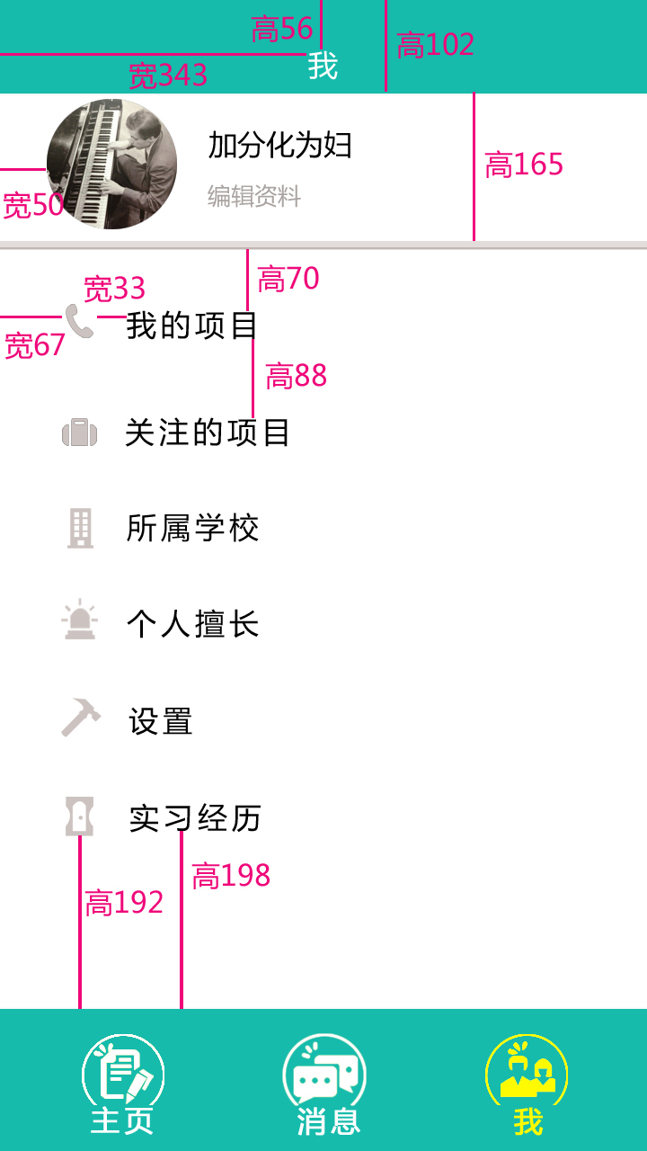
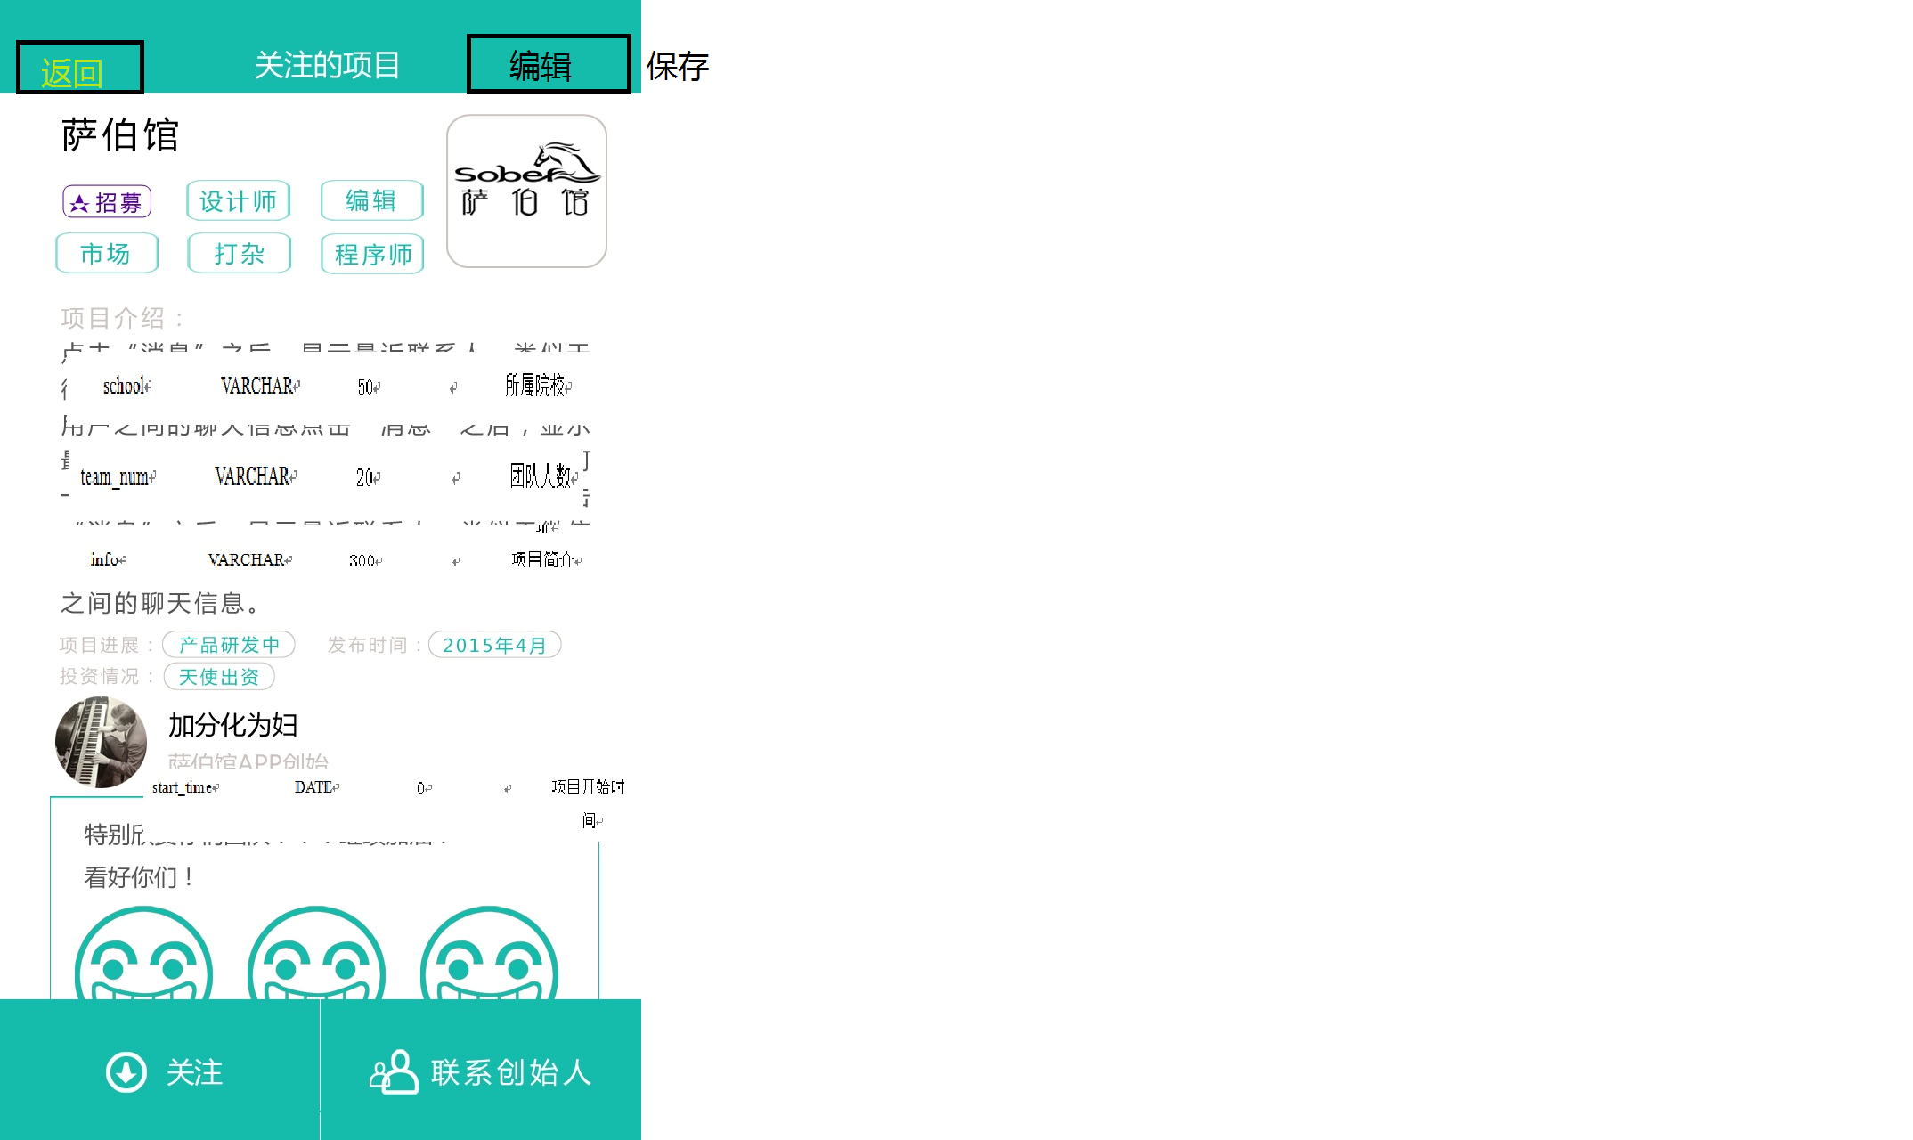

接口功能：查询我的项目
请求类型：http协议 post接口
URL: http://139.129.25.106/Startup_0.1_Alpha/my_project_list?projectInfo={"user_id":"ox5YLsyneSKdJgXNsxJfEFPXLhYU"}
Request参数
字段 | 含义 | 类型 | 备注
my_project_list | 查询所有我的项目 | String | projectInfo=  {  "user_id" : " ADF***342*AFDA",  }
Response参数：
字段 | 含义 | 类型 | 备注
data | 结果  success  ERROR201获取信息失败 | String | {"data":{  "state":"success",  "myProject":[  {  "progress":"1",  "status":"0",  "introduce":"",  "team_num":"1",  "type_id":"1",  "investment":"1",  "info":"",  "id":"2",  "school":"3",  "name":"测试2",  "start_time":"2016-05-25",  "skill_id":"3",  "logo_url":"http://121.42.42.144/weixin/upload/2016052525414image.gif"  }  ]}

接口功能：发布新项目
请求类型：http协议 post接口
URL:http://localhost:8080/Startup_0.1_Alpha/my_project_add?addProjectInfo={"user_id":"ox5YLsyneSKdJgXNsxJfEFPXLhYU","name":"建个硬件公司","type_id":"2","logo_url":"http://asdasdas","info":"一起啊","introduce":"一起间公司","progress":"正在招募中","investment":"2亿","skill_id":"1,3,4,","team_num":"44","start_time":"2016-05-12","school":"4"}
Request参数
字段 | 含义 | 类型 | 备注
publishProject | 用户发布新项目 | String | publishProject =  {  "user_id " : " ADF***342*AFDA",  " name " : "项目名称",  " type_id " : "类型ＩＤ",  " logo_url " : " logo图片地址",  " info " : "项目简介",  " introduce " : "项目介绍",  " progress " : "进展情况",  " investment " : "投资情况",  " skill_id " : "需求人员",  " team_num " : "团队人数",  " start_time ": "项目开始时间(发起人设定)",  " school": "2"  " status ": "项目状态",}
Response参数：
字段 | 含义 | 类型 | 备注
data | 结果  Success  ERROR402  项目发布失败 | String | {  " data" : (返回的date )  {  "state": "success"  }  }

接口功能：删除我的项目
请求类型：http协议 post接口
URL:
http://139.129.25.106/Startup_0.1_Alpha/my_project_delete?deleteInfo={"user_uuid":"ox5YLsyneSKdJgXNsxJfEFPXLhYU","project_id":"12"}
Request参数
字段 | 含义 | 类型 | 备注
my_project_delete | 删除我的项目 | String | delete_project =  {  "user_uuid " : " ADF***342*AFDA",  " project_id": "3"  }
Response参数：
字段 | 含义 | 类型 | 备注
data | 结果  Success  ERROR403  项目删除失败 | String | {  " data" :  {  "state": "success"  }  }

接口功能：我的项目详细展示（使用原生编辑部分，还是使用web展示）
请求类型：http协议 post接口
URL: http://139.129.25.106/Startup_0.1_Alpha/project_detail?project={"id":"3"}
Request参数
字段 | 含义 | 类型 | 备注
project_detail | 项目详情展示 | String | project=  {  "id": "3"  }
Response参数：
字段 | 含义 | 类型 | 备注
data | 结果  ERROR201获取信息失败 | String | ProjectMessage 实体类  {  public Stringt state;  public project ;  public class project {详细属性}  }  {  "data": {  "project": {  " info": "项目简介",  " logo_url": "logo图片地址",  " name": "项目名称",  " publish_time ": "项目建立时间",  " skill ": "所需情况",  " start_time ": "项目开始时间(发起人设定)",  " status ": "项目状态",  "id": "项目Id",  "introduce": "项目介绍",  "investment": "投资情况",  "progress": "项目进展情况",  "team_num": "团队人数",  "type_name": "类型",  "user_uuid ": " 项目发起人ID"  },  "state": "success"  }  }

接口功能：修改我的某个项目
(使用与发布项目同一个布局。查询的信息填入,发布时间不可更改)
请求类型：http协议 post接口
URL: http://139.129.25.106/Startup_0.1_Alpha/my_project_edit?editInfo={"pro_id":"13","name":"建个硬件公司3333","type_id":"2","logo_url":"http://asdasdas","info":"一起啊","introduce":"一起间公司","progress":"正在招募中","investment":"2","skill_id":"1,3,4,","team_num":"44","start_time":"2016-05-12","school":"4"}
Request参数
字段 | 含义 | 类型 | 备注
my_project_edit | 编辑我的项目 | String | editInfo =  {"pro_id": "项目Id",  " name": "项目名称",  "type_id": "类型",  " logo_url": "logo图片地址",  " info": "项目简介",  "introduce": "项目介绍",  "progress": "项目进展情况",  "investment": "投资情况",  " skill_id ": "所需情况",  "team_num": "团队人数",  " start_time ": "项目开始时间(发起人设定)",  " status ": "项目状态"（0）  " school": "3"  }
Response参数：
字段 | 含义 | 类型 | 备注
data | 结果  Success  ERROR405  修改失败 | String | {  " data" :  {  "state": "success"  }  }

接口功能：关注项目(数据库中如何存储关注的项目)（取消android实现该功能，使用web版中的关注部分）
向前端传送的项目列表里，应该加一条返回信息：该项目是否被关注过：已关注的就不能再关注，显示“已关注”！
因此，这个接口前端传过来的项目ID都是未关注的项目ID。此接口下不再判断该项目是否被关注过！！！
(被关注的项目，需要相应+1)
请求类型：http协议 post接口
URL:
http://139.129.25.106/Startup_0.1_Alpha/project_focus?focusProject={"user_id":"ox5YLsyneSKdJgXNsxJfEFPXLhYU","project_id":"1"}
Request参数
字段 | 含义 | 类型 | 备注
project_focus_info | 查询我关注的所有项目 | String | focusInfo =  {  "user_id " : " AAAAAAAAAA",  "project_id " : " AA243AAAAA"  }
Response参数：
字段 | 含义 | 类型 | 备注
data | 结果  success  ERROR201获取信息失败 | String | {  " data" :{  {  "state": "success"  }  }

接口功能：关注的项目查询
请求类型：http协议 post接口
URL:http://139.129.25.106/Startup_0.1_Alpha/project_focus_info?focusInfo={"user_id":"ox5YLsyneSKdJgXNsxJfEFPXLhYU"}
Request参数
字段 | 含义 | 类型 | 备注
project_focus_info | 查询我关注的所有项目 | String | focusInfo =  {  "user_id " : " AAAAAAAAAA"  }
Response参数：
字段 | 含义 | 类型 | 备注
data | 结果  Result:项目ID | String | {  "data"":{  "projectInfo":[  {  "id":"2",  "name":"search",  "type_name":"兼职",  "logo_url":"http://haitu",  "info":"i will find u"  },  {  "id":"3",  "name":"建材公司合伙",  "type_name":"营销服务",  "logo_url":"http://haitf",  "info":"开一个建材公司",  "projectUUID": "项目Id",  }  ]  }  }

接口功能：关注的项目详情展示
（使用webView。同主页项目展示使用相同方式）

接口功能：删除我关注的项目（可以使用常按提示删除或侧滑）
(被关注的项目，需要相应-1)
请求类型：http协议 post接口
URL:http://139.129.25.106/Startup_0.1_Alpha/project_focus_delete?focusProjectDelete={"user_id":"ox5YLsyneSKdJgXNsxJfEFPXLhYU","project_id":"3"}
Request参数
字段 | 含义 | 类型 | 备注
deleteFoucsProject | 删除我关注的项目 | String | deleteFoucsProject =  {  "user_id " : " AAAAAAAAAA",  "project_id " : " AA243AAAAA"  }
Response参数：
字段 | 含义 | 类型 | 备注
data | 结果  Success  ERROR408  删除我关注的项目失败 | String | {  " data" :  {  "state": "success"  }  }

接口功能：查询所属团队
请求类型：http协议 post接口
URL:http://139.129.25.106/Startup_0.1_Alpha/school_list?userId={"user_id":" b37a8938-23ef-4033-a5e6-cdf528ac97d3"}
Request参数
字段 | 含义 | 类型 | 备注
school_list | 查询所属学校 | String | userId=  {  "user_id" : " AAAAAAAAAA",  }
Response参数：
字段 | 含义 | 类型 | 备注
data | 结果  success  ERROR201获取信息失败 | String | {  " data" :  {  "state": "success",  "school": "理工"  }  }

接口功能：修改所属团队
请求类型：http协议 post接口
URL:http://139.129.25.106/Startup_0.1_Alpha/school_change?schoolInfo={"user_id":"b37a8938-23ef-4033-a5e6-cdf528ac97d3","school":"2"}
Request参数
字段 | 含义 | 类型 | 备注
editSchool | 编辑所属学校 | String | schoolInfo =  {  "user_id" : " AAAAAAAAAA",  "school": "理工"  }
Response参数：
字段 | 含义 | 类型 | 备注
data | 结果  success  ERROR405  修改失败 | String | {  " data" :{  {  "state": "success"  }  }  }

接口功能：查询个人擅长
请求类型：http协议 post接口
URL:http://139.129.25.106/Startup_0.1_Alpha/skill_list?userInfo={"user_id":"ox5YLsyneSKdJgXNsxJfEFPXLhYU"}
Request参数
字段 | 含义 | 类型 | 备注
skill_list | 查询所属学校 | String | userInfo=  {  "user_id " : " AAAAAAAAAA",  }
Response参数：
字段 | 含义 | 类型 | 备注
data | 结果  success  ERROR201获取信息失败 | String | {  "data":{  "state":"success",  "skill_id":"1 ,2 ,3 ,4 ,5 ,6 ,"  }  }

接口功能：修改个人擅长
请求类型：http协议 post接口
URL:http://139.129.25.106/Startup_0.1_Alpha/skill_change?skillInfo={"user_id":"ox5YLsyneSKdJgXNsxJfEFPXLhYU","skill_id":"1,2,3,4,"}
Request参数
字段 | 含义 | 类型 | 备注
skill_change | 编辑所属学校 | String | skillInfo=  {  "user_id " : " AAAAAAAAAA",  "skill_id": "2,4"  }
Response参数：
字段 | 含义 | 类型 | 备注
data | 结果  success  ERROR405  修改失败 | String | {  " data" :{  {  "state": "success"  }  }

接口功能：查询是否接受推送
请求类型：http协议 post接口
URL: http://139.129.25.106/Startup_0.1_Alpha/push_list?pushInfo={"user_id":"ox5YLsyneSKdJgXNsxJfEFPXLhYU"}
Request参数
字段 | 含义 | 必选 | 类型 | 备注
push | 查询是否接受推送 | Yes | String | push=1 接受  push=0 不接受
Response参数：
字段 | 含义 | 类型 | 备注
data | 结果  success  查询成功  ERROR201获取信息失败 | String | {  " data" :  {  "state": "success"，  "push": "1"  }  }

接口功能：修改是否接受推送
请求类型：http协议 post接口
URL: http://139.129.25.106/Startup_0.1_Alpha/push_change?pushChangeInfo={"user_id":"ox5YLsyneSKdJgXNsxJfEFPXLhYU","push":"0"}
Request参数
字段 | 含义 | 必选 | 类型 | 备注
push_change | 修改是否接受推送 | Yes | String | pushChangeInfo=  {  "user_id " :  " AAAAAAAAAA"，  "push": "1"  }
Response参数：
字段 | 含义 | 类型 | 备注
data | 结果  success  修改成功  ERROR405  修改失败 | String | {  " data" :  {  "state": "success"  }  }

接口功能：修改密码
请求类型：http协议 post接口
URL:http://139.129.25.106/Startup_0.1_Alpha/modifyPwd?modifyPwd={"user_id":"ox5YLsyneSKdJgXNsxJfEFPXLhYU","pwd":"123123","newPwd":"1232"}
Request参数
字段 | 含义 | 必选 | 类型 | 备注
modifyPwd | 修改密码 | Yes | String | modifyPwd =  {  " user_id" : " 183AAADF",  " pwd" : " 183*******",  " newPwd" : " 183*****"  }
Response参数：
字段 | 含义 | 类型 | 备注
state | success  修改成功  ERROR415  原密码不匹配  ERROR405  修改失败 | String | {  " data" :  { "state": "success"}  }

接口功能：退出登录
请求类型：http协议 post接口
URL: http://139.129.25.106/Startup_0.1_Alpha/exit?exitInfo={"user_id":"ox5YLsyneSKdJgXNsxJfEFPXLhYU","online":"0"}
Request参数
字段 | 含义 | 类型 | 备注
exit | 用户登录 | String | exit =  {  "user_id" : " 123******",  "online" : "0"  }  区分多端登录
Response参数：
字段 | 含义 | 类型 | 备注
data | 结果  success  退出成功 | String | {  " data" :  { "state": "success"}  }

接口功能：实习经历

接口功能：修改个人资料
请求类型：http协议 post接口
URL:
http://localhost:8080/Startup_0.1_Alpha/modify_info?modifyInfo={"uuid":"ox5YLs4OO7e2otU7rLv0ojLsWjEM2","name":"磊锅2","img_url":"aaaaaaaa","sex":"1"}
Request参数
字段 | ` | 类型 | 备注
modifyInfo | 修改个人资料 | String | modifyInfo =  {  " uuid " : " UOWU24UEWR***",  " name " : " 小明",  "img_url" : " http://wcom/dafs/asda",  " sex " : " 男"  }
Response参数：
字段 | 含义 | 类型 | 备注
data | 结果  success  修改成功  ERROR405  修改失败 | String | {  " data" :  { "state": "success",  "toekn": "sdfasfasgdfgfd"  }  }

接口功能：申请加入该项目
请求类型：http协议 post接口
URL:
Request参数
字段 | ` | 类型 | 备注
selectInfo | 查询个人资料 | String | selectInfo =  {  " uuid " : " UOWU24UEWR***"  }
Response参数：
字段 | 含义 | 类型 | 备注
data | 结果  success  查询成功 | String | {  " data" :  { "state": "success"  " name " : " 小明",  "img_url" : " http://wcom/dafs/asda",  " sex " : " 男"  }  }

接口功能：审核申请者请求
请求类型：http协议 post接口
URL:
Request参数
字段 | ` | 类型 | 备注
selectInfo | 查询个人资料 | String | selectInfo =  {  " uuid " : " UOWU24UEWR***"  }
Response参数：
字段 | 含义 | 类型 | 备注
data | 结果  success  查询成功 | String | {  " data" :  { "state": "success"  " name " : " 小明",  "img_url" : " http://wcom/dafs/asda",  " sex " : " 男"  }  }

接口功能：查询我申请的项目是否同意加入
请求类型：http协议 post接口
URL:
Request参数
字段 | ` | 类型 | 备注
selectInfo | 查询个人资料 | String | selectInfo =  {  " uuid " : " UOWU24UEWR***"  }
Response参数：
字段 | 含义 | 类型 | 备注
data | 结果  success  查询成功 | String | {  " data" :  { "state": "success"  " name " : " 小明",  "img_url" : " http://wcom/dafs/asda",  " sex " : " 男"  }  }
5.21 和 5.22 可以使用一个tabhost 我的申请 审核申请

接口功能：查询项目申请者信息
请求类型：http协议 post接口
URL:
Request参数
字段 | ` | 类型 | 备注
selectInfo | 查询个人资料 | String | selectInfo =  {  " uuid " : " UOWU24UEWR***"  }
Response参数：
字段 | 含义 | 类型 | 备注
data | 结果  success  查询成功  返回项目的名称，申请者id | String | {  " data" :  { "state": "success"  " name " : " 小明",  "img_url" : " http://wcom/dafs/asda",  " sex " : " 男"  }  }

接口功能：查询个人资料(点击个人头像) 返回信息讨论
请求类型：http协议 post接口
URL:
Request参数
字段 | ` | 类型 | 备注
selectInfo | 查询个人资料 | String | selectInfo =  {  " uuid " : " UOWU24UEWR***"  }
Response参数：
字段 | 含义 | 类型 | 备注
data | 结果  success  查询成功 | String | {  " data" :  { "state": "success"  " name " : " 小明",  "img_url" : " http://wcom/dafs/asda",  " sex " : " 男"  }  }

接口功能：添加用户个人实习经历
URL:
http://localhost:8080/Startup_0.1_Alpha/add_exper?addExperInfo={"user_uuid":"ox5YLsyneSKdJgXNsxJfEFPXLhYU","company_name":"777","position":"开发","enter_time":"2012-04-12","leave_time":"2016-06-22"}
Request参数
字段 | ` | 类型 | 备注
add_exper | 查询个人资料 | String | addExperInfo={  "user_uuid":"ox5YLsyneSKdJgXNsxJfEFPXLhYU",  "company_name":"777",  "position":"开发",  "enter_time":"2012-04-12",  "leave_time":"2016-06-22"  }
Response参数：
字段 | 含义 | 类型 | 备注
data | 结果  success  添加成功 | String | {"data":  {  "state":"success"  }  }

接口功能：删除用户个人实习经历
URL:
http://localhost:8080/Startup_0.1_Alpha/my_exper_delete?deleteInfo={"user_uuid":"ox5YLsyneSKdJgXNsxJfEFPXLhYU","id":"4"}
Request参数
字段 | ` | 类型 | 备注
my_exper_delete | 查询个人资料 | String | deleteInfo={  "user_uuid":"ox5YLsyneSKdJgXNsxJfEFPXLhYU",  "id":"3"  }
Response参数：
字段 | 含义 | 类型 | 备注
data | 结果  success  删除成功 | String | {"data":{"state":"success"}}

接口功能：用户个人实习经历列表
URL:
http://localhost:8080/Startup_0.1_Alpha/list_exper?experId={"user_uuid":"ox5YLsyneSKdJgXNsxJfEFPXLhYU"}
Request参数
字段 | ` | 类型 | 备注
list_exper | 查询个人资料 | String | experId={  "user_uuid":"ox5YLsyneSKdJgXNsxJfEFPXLhYU"  }
Response参数：
字段 | 含义 | 类型 | 备注
data | 结果  success  查询成功 | String | {"data":{  "state":"success",  "myExperience":[  {"position":"打杂",  "id":"1",  "company_name":"萨伯",  "leave_time":"2016-06-16",  "enter_time":"2015-12-09"  },  {"position":"店长",  "id":"2",  "company_name":"牛排店",  "leave_time":"2016-06-22",  "enter_time":"2012-04-12"}]}}

接口功能：修改用户个人实习经历
URL:
http://localhost:8080/Startup_0.1_Alpha/modify_exper?experInfo={"id":"3","company_name":"萨伯666","position":"开发","enter_time":"2012-04-12","leave_time":"2016-06-22"}
Request参数
字段 | ` | 类型 | 备注
modify_exper | 查询个人资料 | String | experInfo=  "id":"3",  "company_name":"萨伯666",  "position":"开发",  "enter_time":"2012-04-12",  "leave_time":"2016-06-22"  }
Response参数：
字段 | 含义 | 类型 | 备注
data | 结果  success  修改成功 | String | {"data":{"state":"success"}}

接口功能：融云个人信息查询
URL:
//http://localhost:8080/Startup_0.1_Alpha/RIM?RIM={"user_uuid":"0b7afda7-2e46-4a5e-adf3-37e5aa8e2509"}
Request参数
字段 | ` | 类型 | 备注
RIM | 查询个人资料 | String | RIM={  "user_uuid":"0b7afda7-2e46-4a5e-adf3-37e5aa8e2509"  }
Response参数：
字段 | 含义 | 类型 | 备注
data | 结果  success  成功 | String | {"data":  {  "state":"success",  "userInfo":{"id":"0b7afda7-2e46-4a5e-adf3-37e5aa8e2509",  "portraitUri":"http://139.129.25.106/Startup_0.1_Alpha/upload/1466659491710UserIcon.jpg",  "token":"C2ncynWEq/l/87 3w4=",  "name":"飞哥小家教"}  }  }

接口功能：检查版本更新
URL:
http://localhost:8080/Startup_0.1_Alpha/check_version?version={"currentVersion":"2.0"}
Request参数
字段 | ` | 类型 | 备注
checkVersion | 查询个人资料 | String | version ={  " currentVersion ":"1.0"  }
Response参数：
字段 | 含义 | 类型 | 备注
data | 结果  update  需要更新  normal不需要更新 | String | {"data":  {  "state":"update",  "Info":{  "apkDownloadPath":"http://down.apps.sina.cn/sinasrc/20/72/0e94867fafb79582d7af86f9bcf87220.apk ",  "updateInfo":"修复了已知问题。。。",  "version":"3.0"  }  }  }

错误码
错误码 | 含义 | 备注
ERROR101 | 登录失败,手机号未注册
ERROR 102 | 登录失败，用户名和密码不匹配
ERROR103 | 未绑定club账号
ERROR104 | 第三方账号绑定失败
ERROR105 | 注册失败
ERROR106 | 解除第三方账号失败
ERROR107 | 重置密码失败
ERROR201 | 获取信息失败
ERROR401 | 我的项目查询失败
ERROR402 | 项目发布失败
ERROR403 | 项目删除失败
ERROR405 | 修改失败
ERROR408 | 删除我关注的项目失败

